**Assignment 3 Report**

71118415叶宏庭

1. 实验要求
2. 实践数据库的增、删、改操作；
3. 实践数据库的增、删、改操作与完整性约束的关系。
4. 实验步骤
5. 增、删、改操作
   1. “增”操作

1 命令：INSERT INTO Dept VALUES('Software Engineering', 20);

2 运行：

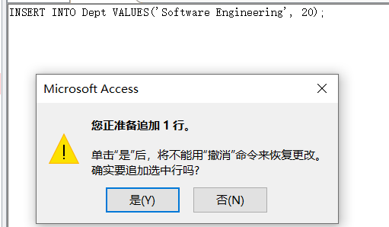

3 结果：

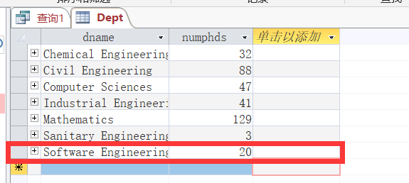

* 1. “删”操作

1 命令：DELETE * FROM Student WHERE sid = 5015;

2 运行：

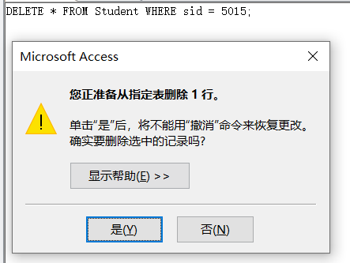

3 结果：

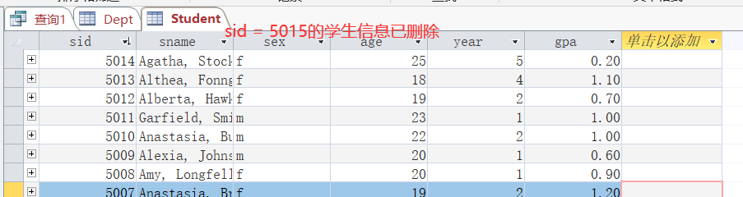

* 1. “改”操作

1 命令：UPDATE Dept SET numphds = 30 WHERE dname = 'Software Engineering';

2 运行：

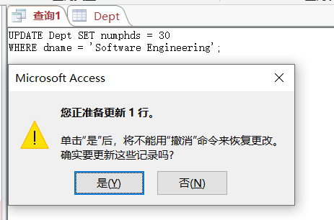

3 结果：

（运行前）

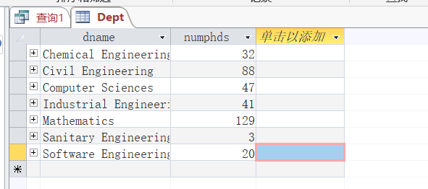

（运行后）

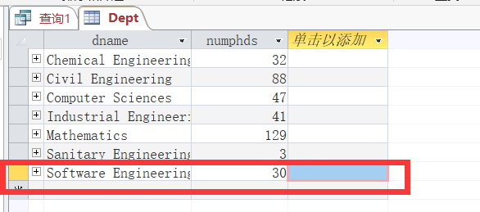

1. 考察完整性约束
   1. 域完整性约束
      1. 向Student表中插入sid 为字符串的元组；

命令：INSERT INTO Student VALUES('aaa','hhh','m',22,3,4.0);

结果：（无法添加，破坏域完整性）

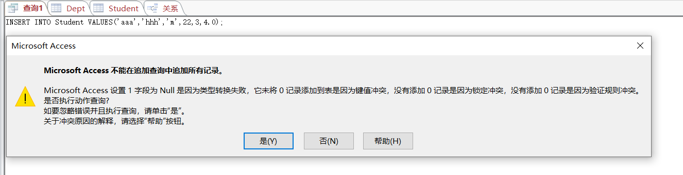

* + 1. 修改sid为5000的学生的age为‘aa‘；

命令：UPDATE Student SET age = 'aa' WHERE sid = 5000;

执行结果：（无法执行，破坏域完整性）

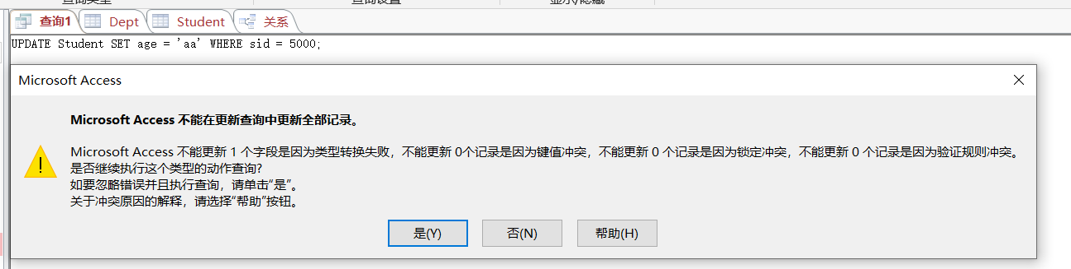

* + 1. 修改sid为5000的学生的sid为-90；

命令：UPDATE Student SET sid = -90 WHERE sid = 5000;

执行结果：（无法执行，破坏域完整性）

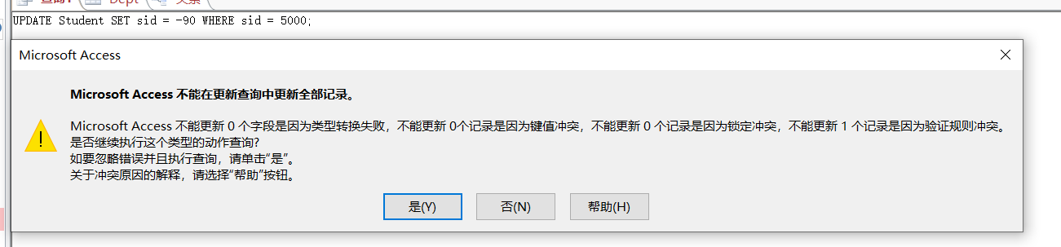

* 1. 实体完整性约束
     1. 向Student表中插入缺少sid值的元组

命令：INSERT INTO Student VALUES('yht','m',22,3,4.0);

执行结果：（缺少字段）

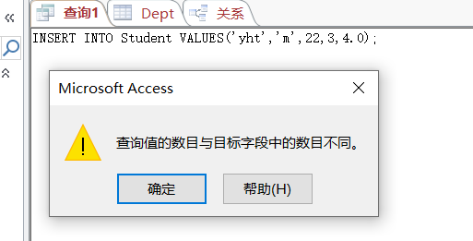

（可视化界面添加，提示必须输入sid主键）

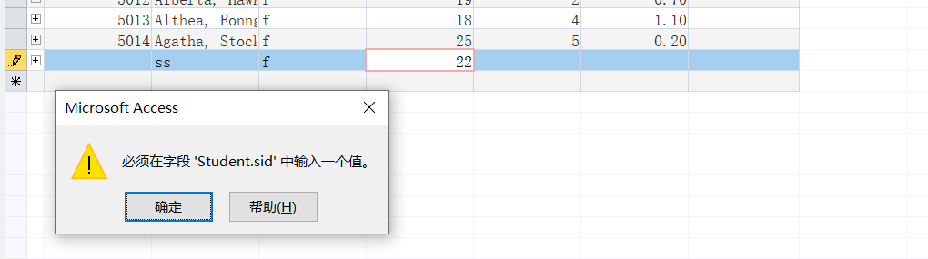

* + 1. 向Student表中添加sid已存在的元组

命令：INSERT INTO Student VALUES(5000,'yht','m',22,3,4.0);

执行结果：（无法执行，破坏完整性约束）

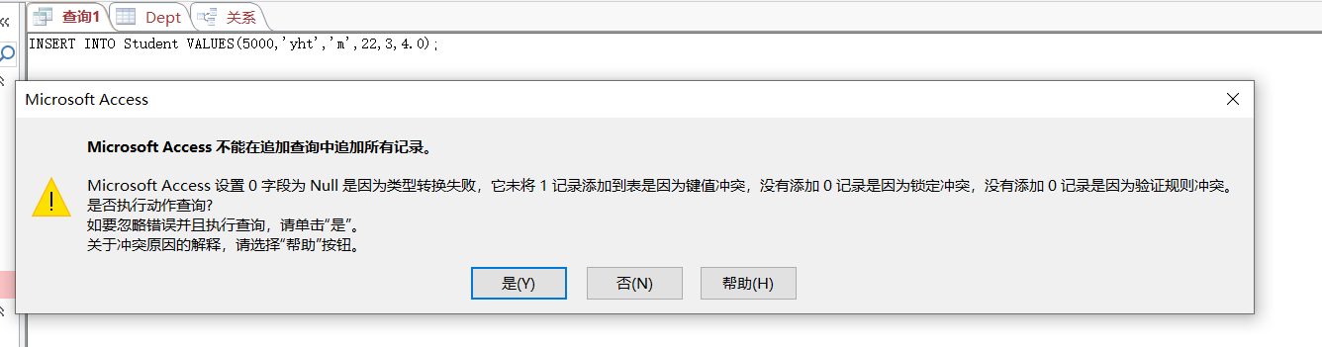

（可视化界面添加，提示sid已存在）

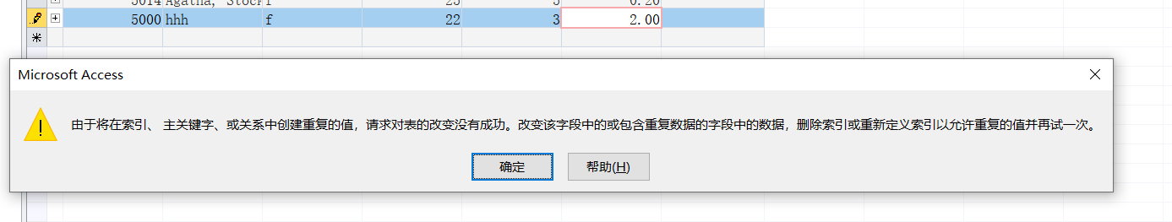

* 1. 外键与完整性约束
     1. 在大学数据库的表之间建立如下关系：

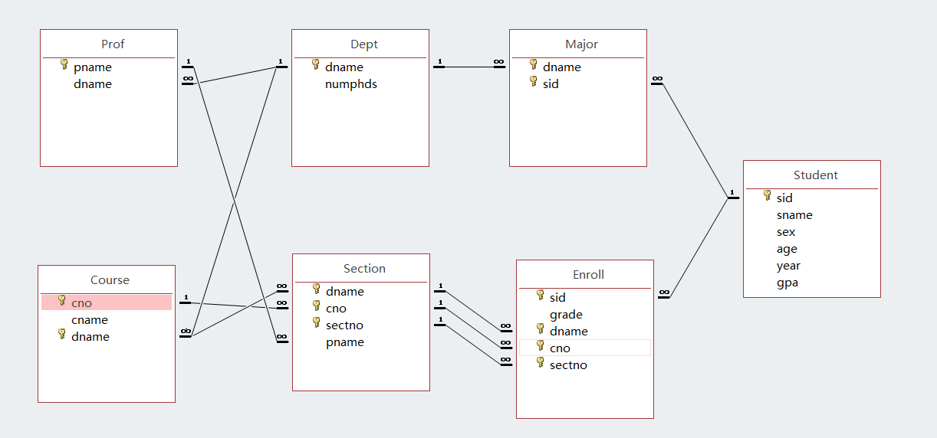

* + 1. 考察外键与完整性约束时，我们分为以下两个状态：

状态一：实施完整性约束

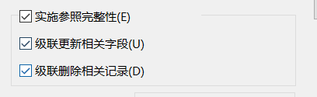

状态二：不实施完整性约束

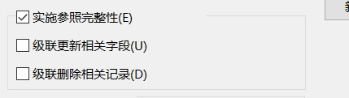

* + 1. 采用增、删、改验证外键与完整性约束的关系

在Prof表中加入如下元组：

（涉及Prof、Dept表）

|  |  |  |  |
| --- | --- | --- | --- |
| Pname | Dname | 状态一结果 | 状态二结果 |
| Yht | Software Engineering | 失败，Dept表中无Software Engineering记录 | 成功 |

删除Course表中cno = 302 的记录，结果如下：

（涉及Course、Section、Enroll表）

|  |  |
| --- | --- |
| 状态一结果 | 状态二结果 |
| Course表中的cno=302记录被删除，相关联的表Section，Enroll中的cno = 302的记录也一起被删除。 | Course表中的cno = 302的记录被删除，其他表中的数据没有变化。 |

修改Course表中cno = 365 的记录，修改cno为366，结果如下：

（涉及Course、Section、Enroll表）

|  |  |
| --- | --- |
| 状态一结果 | 状态二结果 |
| Course表中的cno=365记录被改为cno = 366，相关联的表Section，Enroll中的cno = 302的记录也一起被改为366。 | Course表中的cno = 302的记录被改为366，其他表中的数据没有变化。 |

1. 实验总结

通过本次实验，进一步掌握了数据库的增删改操作，熟悉了三种类型的SQL语句编写。本次实验深入探究了完整性约束对于数据库的影响，对完整性约束的验证做了多次多种实验，初步掌握了在有完整性约束的情况下，对于数据库的操作应该注意的事项。